

**О внесении изменения в постановление акимата Кызылординской области от 29 сентября 2015 года № 173 "Об утверждении регламентов государственных услуг"**

***Утративший силу***

Постановление акимата Кызылординской области от 29 февраля 2016 года № 374. Зарегистрировано Департаментом юстиции Кызылординской области 04 апреля 2016 года № 5439. Утратило силу постановлением акимата Кызылординской области от 9 апреля 2019 года № 1365

      Сноска. Утратило силу постановлением акимата Кызылординской области от 09.04.2019 № 1365 (вводится в действие по истечении десяти календарных дней после дня первого официального опубликования).  
      В соответствии с Законом Республики Казахстан от 23 января 2001 года "О местном государственном управлении и самоуправлении в Республике Казахстан" и Законом Республики Казахстан от 15 апреля 2013 года "О государственных услугах" акимат Кызылординской области **ПОСТАНОВЛЯЕТ**:  
      1. Внести в постановление акимата Кызылординской области от 29 сентября 2015 года № 173 "Об утверждении регламентов государственных услуг" (зарегистрировано в Реестре государственной регистрации нормативных правовых актов за номером 5184, опубликовано 29 октября 2015 года в газетах "Кызылординские вести" и "Сыр бойы") следующее изменение:  
      регламент государственной услуги "Аттестация производителей оригинальных, элитных семян, семян первой, второй и третьей репродукций и реализаторов семян", утвержденный указанным постановлением, изложить в новой редакции согласно приложению к настоящему постановлению.  
      2. Контроль за исполнением настоящего постановления возложить на заместителя акима Кызылординской области Кожаниязова С.С.  
      3. Настоящее постановление вводится в действие по истечении десяти календарных дней после дня первого официального опубликования.

|  |  |
| --- | --- |
| *Аким Кызылординской области* | *К. Кушербаев* |

|  |  |
| --- | --- |
|  | Приложение |
|  | к постановлению акимата Кызылординской области |
|  | от "29" февраля 2016 года № 374 |
|  | Утвержден |
|  | постановлением акимата Кызылординской области |
|  | от "27" сентября 2015 года № 173 |

**Регламент государственной услуги "Аттестация производителей оригинальных, элитных семян, семян первой, второй и третьей репродукций и реализаторов семян"**

**1. Общие положения**

      1. Наименование услугодателя: государственное учреждение "Управление сельского хозяйства Кызылординской области" (далее - услугодатель).   
      Прием заявлений и выдача результатов оказания государственной услуги осуществляются через:  
      1) канцелярию услугодателя;  
      2) некоммерческое акционерное общество "Государственная корпорация "Правительство для граждан" (далее - Государственная корпорация);  
      3) веб-портал "электронного правительства": www.e.gov.kz, www.elicense.kz (далее - портал).  
      2. Форма оказания государственной услуги - электронная (частично автоматизированная) или бумажная.  
      3. Результат оказания государственной услуги - свидетельство об аттестации.  
      4. Форма предоставления результата оказания государственной услуги - электронная.  
      На портале результат оказания государственной услуги направляется в "личный кабинет" услугополучателя в форме электронного документа, подписанного электронной цифровой подписью (далее -ЭЦП) уполномоченного лица услугодателя.  
      В случае обращения услугополучателя за результатом оказания государственной услуги на бумажном носителе, результат оказания государственной услуги оформляется в электронной форме, распечатывается и заверяется печатью и подписью уполномоченного лица услугодателя.

**2. Описание порядка действий структурных подразделений (работников) услугодателя в процессе оказания государственной услуги**

      5. Основание для начала процедуры (действия) по оказанию государственной услуги: предоставление услугополучателем (либо его представителем по доверенности) (далее - его представитель) услугодателю либо в Государственную корпорацию заявления по форме согласно приложению 1 к стандарту государственной услуги "Аттестация производителей оригинальных, элитных семян, семян первой, второй и третьей репродукций и реализаторов семян", утвержденного приказом Министра сельского хозяйства Республики Казахстан от 6 мая 2015 года за № 4-2/416 "Об утверждении стандартов государственных услуг в области семеноводства" (зарегистрирован в Реестре государственной регистрации нормативных правовых актов за номером 11777) (далее - стандарт) либо направление запроса в форме электронного документа через портал.  
      6. Содержание каждой процедуры (действия), входящей в состав процесса оказания государственной услуги, длительность выполнения:  
      1) услугополучатель либо его представитель предоставляет услугодателю документы согласно пункту 9 стандарта;  
      2) сотрудник канцелярии услугодателя регистрирует документы, выдает услугополучателю либо его представителю копию заявления с отметкой о регистрации в канцелярии услугодателя с указанием даты и времени приема пакета документов (далее – копия заявления) и предоставляет документы руководителю услугодателя (не более двадцати минут);  
      3) руководитель услугодателя рассматривает и направляет документы исполнителю услугодателя (не более двадцати минут);  
      4) исполнитель услугодателя проверяет полноту представленных документов, в случае установления факта неполноты представленных документов, подготавливает и предоставляет руководителю услугодателя мотивированный отказ в дальнейшем рассмотрении заявления (далее – отказ в рассмотрении заявления), при предоставлении полного пакета документов предоставляет документы на рассмотрение аттестационной комиссии (в течение двух рабочих дней);  
      5) руководитель услугодателя подписывает и направляет отказ в рассмотрении заявления сотруднику канцелярии услугодателя (не более двадцати минут);  
      6) сотрудник канцелярии услугодателя регистрирует и выдает услугополучателю либо его представителю отказ в рассмотрении заявления (не более двадцати минут);  
      7) аттестационная комиссия рассматривает документы, с выездом на место проводит обследование услугополучателя на предмет соответствия требованиям Правил аттестации производителей оригинальных и элитных семян, семян первой, второй и третьей репродукций, реализаторов семян, утвержденных приказом Министра сельского хозяйства Республики Казахстан от 27 марта 2015 года №4-2/266 (далее - Правила) (в соответствии с видом деятельности, указанным услугополучателем в заявлении) (не более десяти рабочих дней);  
      8) аттестационная комиссия по результатам обследования услугополучателя составляет акт обследования на соответствие требованиям Правил (далее – акт обследования) (в течение одного рабочего дня);  
      9) аттестационная комиссия по итогам рассмотрения документов, представленных услугополучателем либо его представителем, а также акта обследования принимает решение о выдаче либо об отказе в выдаче свидетельства об аттестации и направляет протокол заседания аттестационной комиссии услугодателю (в течение двух рабочих дней);  
      10) исполнитель услугодателя на основании решения аттестационной комиссии о выдаче свидетельства об аттестации подготавливает проект постановления местного исполнительного органа и обеспечивает его утверждение, после утверждения постановления подготавливает свидетельство об аттестации либо мотивированный письменный ответ с указанием причин отказа (далее – мотивированный отказ) и предоставляет руководителю услугодателя (в течение пяти рабочих дней);  
      11) руководитель услугодателя подписывает и направляет свидетельство об аттестации либо мотивированный отказ сотруднику канцелярии услугодателя (не более двадцати минут);  
      12) сотрудник канцелярии услугодателя регистрирует и выдает услугополучателю либо его представителю свидетельство об аттестации либо мотивированный отказ (не более двадцати минут).  
      Описание результата процедуры (действия) по оказанию государственной услуги, который служит основанием для начала выполнения следующей процедуры (действия) (с указанием результата процедуры (действия) и порядка его передачи в другое структурное подразделение) приведено в приложении 1 к настоящему регламенту.

**3. Описание порядка взаимодействия структурных подразделений (работников) услугодателя и иных организаций в процессе оказания государственной услуги**

      7. Перечень структурных подразделений (работников) услугодателя и иных организаций, которые участвуют в процессе оказания государственной услуги:  
      1) сотрудник канцелярии услугодателя;  
      2) руководитель услугодателя;  
      3) исполнитель услугодателя;  
      4) работник Государственной корпорации;  
      5) работник накопительного отдела Государственной корпорации;  
      6) аттестационная комиссия.  
      8. Описание последовательности процедур (действий) между структурными подразделениями (работниками) с указанием длительности каждой процедуры (действия) приведено в приложении 3 к настоящему регламенту.  
      9. Подробное описание последовательности процедур (действий), взаимодействий структурных подразделений (работников) услугодателя в процессе оказания государственной услуги, а также описание порядка взаимодействия с Государственной корпорацией и с другими услугодателями в процессе оказания государственной услуги отражено в справочнике бизнес-процессов оказания государственной услуги согласно приложению 5 к настоящему регламенту.  
      Справочник бизнес-процессов оказания государственной услуги размещается на официальных интернет-ресурсах государственного учреждения "Управление сельского хозяйства Кызылординской области", акимата Кызылординской области, акиматов районов и города Кызылорды.

**4. Описание порядка взаимодействия с Государственной корпорацией и (или) иными услугодателями, а также порядка использования информационных систем в процессе оказания государственной услуги**

      10. Описание порядка обращения в Государственную корпорацию и (или) к иным услугодателям, длительность обработки запроса услугополучателя, а также описание процесса получения результата оказания государственной услуги через Государственную корпорацию, его длительность:  
      1) услугополучатель либо его представитель предоставляет в Государственную корпорацию следующие документы согласно пункту 9 стандарта;  
      заявление по форме согласно приложению 1 к стандарту;  
      форму сведений согласно приложениям 2,3,4 и 5 к стандарту;  
      2) работник Государственной корпорации регистрирует документы и выдает услугополучателю либо его представителю расписку о приеме соответствующих документов либо в случае предоставления услугополучателем неполного пакета документов, согласно перечню, предусмотренному пунктом 9 стандарта, отказывает в приеме документов и выдает расписку об отказе в приеме документов (не более пятнадцати минут);  
      работник Государственной корпорации получает согласие услугополучателя на использование сведений, составляющих охраняемую законом тайну, содержащихся в информационных системах, при оказании государственных услуг, если иное не предусмотрено законами Республики Казахстан;  
      3) работник накопительного отдела Государственной корпорации направляет документы услугодателю (в течение одного рабочего дня, день приема документов не входит в срок оказания государственной услуги);  
      4) после принятия документов, действия структурных подразделений (работников) услугодателя в процессе оказания государственной услуги, осуществляются в соответствии с подпунктами 2-11) пункта 6 настоящего регламента;  
      5) сотрудник канцелярии услугодателя регистрирует и направляет отказ в рассмотрении заявления либо свидетельство об аттестации либо мотивированный отказ в Государственную корпорацию (в течение одного рабочего дня);  
      6) работник Государственной корпорации регистрирует и выдает отказ в рассмотрении заявления либо свидетельство об аттестации либо мотивированный отказ услугополучателю либо его представителю (не более двадцати минут).  
      Описание результата процедуры (действия) по оказанию государственной услуги, который служит основанием для начала выполнения следующей процедуры (действия) (с указанием результата процедуры (действия) и порядка его передачи в другое структурное подразделение) приведено в приложении 2 к настоящему регламенту.  
      11. Описание порядка обращения и последовательности процедур (действий) услугодателя и услугополучателя при оказании услуги через портал:  
      1) услугополучатель либо его представитель регистрируется на портале и направляет запрос в форме электронного документа (далее – электронный запрос), удостоверенный ЭЦП услугополучателя и документы согласно пункту 9 стандарта;  
      сведения документов, удостоверяющих личность, о государственной регистрации (перерегистрации) юридического лица, о государственной регистрации в качестве индивидуального предпринимателя услугодатель получает из соответствующих государственных информационных систем через шлюз "электронного правительства";  
      2) исполнитель услугодателя принимает электронный запрос и документы, направляет в "личный кабинет" услугополучателя либо его представителя уведомление о принятии электронного запроса и документов с указанием даты и времени получения результата государственной услуги и предоставляет документы руководителю услугодателя (не более пятнадцати минут);  
      3) после принятия электронного запроса, действия структурных подразделений (работников) услугодателя в процессе оказания государственной услуги осуществляются в соответствии с подпунктами 2-11) пункта 6 настоящего регламента;  
      4) исполнитель услугодателя регистрирует и направляет результат оказания государственной услуги в "личный кабинет" услугополучателя либо его представителя (не более двадцати минут).  
      Диаграмма функционального взаимодействия информационных систем, задействованных в оказании государственной услуги, в графической форме приведена в приложении 4 к настоящему регламенту.

|  |  |
| --- | --- |
|  | Приложение 1 |
|  | к регламенту государственной услуги |
|  | "Аттестация производителей оригинальных, элитных семян, семян первой, |
|  | второй и третьей репродукций и реализаторов семян" |

**Описание результата процедуры (действия) по оказанию государственной услуги, который служит основанием для начала выполнения следующей процедуры (действия) (с указанием результата процедуры (действия) и порядка его передачи в другое структурное подразделение)**

|  |  |  |  |  |  |  |  |
| --- | --- | --- | --- | --- | --- | --- | --- |
| 1 | Номер процедуры (действия) | 1 | 2 | 3 | 4 | 5 | 6 |
| 2 | Наименование структурных подразделений | Сотрудник канцелярии   услугодателя | Руководитель   услугодателя | Исполнитель   услугодателя | Руководитель  услугодателя | Сотрудник канцелярии   услугодателя | Аттестационная  комиссия |
| 3 | Наименование процедур (действий) и их описание | регистрирует документы  и выдает услугополучателю либо его представителю копию заявления | рассматривает документы | проверяет полноту документов,   в случае установления факта неполноты представленных документов, подготавливает отказ в рассмотрении заявления, при предоставлении полного пакета документов  предоставляет документы на рассмотрение аттестационной  комиссии | подписывает  отказ в  рассмотрении заявления | регистрирует   отказ в рассмотрении заявления | рассматривает  документы |
| 4 | Результат процедуры (действия)   по оказанию государственной услуги, который служит основанием для начала выполнения следующей процедуры (действия) | предоставляет документы руководителю услугодателя | направляет документы исполнителю услугодателя | предоставляет отказ   в рассмотрении заявления  руководителю  услугодателя | направляет отказ в  рассмотрении заявления сотруднику канцелярии услугодателя | выдает отказ в рассмотрении заявления услугополучателю либо   его представителю | с выездом на место проводит обследование услугополучателя на предмет соответствия требованиям Правил |
| 5 | Срок исполнения | не более   20 минут | не более   20 минут | в течение   2 рабочих дней | не более  20 минут | не более   20 минут | не более   10 рабочих дней |

      продолжение таблицы

|  |  |  |  |  |  |  |
| --- | --- | --- | --- | --- | --- | --- |
| 1 | Номер процедуры (действия) | 7 | 8 | 9 | 10 | 11 |
| 2 | Наименование структурных подразделений | Аттестационная  комиссия | Аттестационная комиссия | Исполнитель   услугодателя | Руководитель услугодателя | Сотрудник канцелярии услугодателя |
| 3 | Наименование процедур (действий) и их описание | по результатам  обследования   услугополучателя  на предмет соответствия требованиям Правил составляет акт   обследования | принимает решение о выдаче либо об отказе в выдаче свидетельства об аттестации | на основании решения аттестационной комисии подготавливает проект постановления местного исполнительного органа и обеспечивает его утверждение, после утверждения постановления подготавливает свидетельство об аттестации либо мотивированный отказ | подписывает свидетельство об аттестации либо мотивированный отказ | регистрирует свидетельство об аттестации либо мотивированный   отказ |
| 4 | Результат процедуры (действия)   по оказанию государственной услуги, который служит основанием для начала выполнения следующей процедуры (действия) | направляет протокол заседания комиссии услугодателю | предоставляет   руководителю   услугодателя | направляет сотруднику канцелярии услугодателя | выдает услугополучателю либо его представителю |
| 5 | Срок исполнения | в течение  1 рабочего дня | в течение   2 рабочих дней | в течение   5 рабочих дней | не более   20 минут | не более   20 минут |

|  |  |
| --- | --- |
|  | Приложение 2 |
|  | к регламенту государственной услуги |
|  | "Аттестация производителей оригинальных, элитных семян, семян первой, |
|  | второй и третьей репродукций и реализаторов семян" |

**Описание результата процедуры (действия) по оказанию государственной услуги, который служит основанием для начала выполнения следующей процедуры (действия) (с указанием результата процедуры (действия) и порядка его передачи в другое структурное подразделение)**

|  |  |  |  |  |  |  |  |  |  |
| --- | --- | --- | --- | --- | --- | --- | --- | --- | --- |
| 1 | Номер процедуры (действия) | 1 | 2 | 3 | 4 | 5 | 6 | 7 | 8 |
| 2 | Наименование структурных подразделений | Работник  Государственной корпорации | Работник накопительного  отдела Государственной корпорации | Сотрудник канцелярии   услугодателя | Руководитель   услугодателя | Исполнитель  услугодателя | Руководитель  услугодателя | Сотрудник канцелярии   услугодателя | Работник  Государственной  корпорации |
| 3 | Наименование процедур (действий)  и их описание | регистрирует  документы | направляет документы услугодателю | регистрирует документы | рассматривает документы | проверяет полноту документов, в случае   установления факта неполноты представленных документов, подготавливает   отказ в рассмотрении заявления, при предоставлении полного пакета документов предоставляет документы  на рассмотрение аттестационной  комиссии | подписывает  отказ в  рассмотрении заявления | регистрирует   отказ в  рассмотрении заявления | регистрирует   отказ в  рассмотрении  заявления |
| 4 | Результат процедуры (действия)   по оказанию государственной услуги, который служит основанием для начала выполнения следующей процедуры (действия) | выдает услугополучателю либо его представителю расписку о приеме либо   об отказе в приеме документов | предоставляет документы руководителю услугодателя | направляет документы исполнителю услугодателя | предоставляет отказ  в рассмотрении заявления руководителю услугодателя | направляет отказ  в рассмотрении заявления сотруднику канцелярии услугодателя | направляет  в Государствен  ную корпорацию | выдает отказ   в рассмотрении заявления услугополуча  телю либо   его представителю |
| 5 | Срок исполнения | не более   15 минут | (в течение   1 рабочего дня, день приема документов не входит в срок оказания государственной услуги) | не более   20 минут | не более  20 минут | в течение   2 рабочих дней | не более  20 минут | в течение   1 рабочего дня | не более   20 минут |

      продолжение таблицы

|  |  |  |  |  |  |  |  |  |
| --- | --- | --- | --- | --- | --- | --- | --- | --- |
| 1 | Номер процедуры (действия) | 9 | 10 | 11 | 12 | 13 | 14 | 15 |
| 2 | Наименование структурных подразделений | Аттестационная  комиссия | Аттестационная  комиссия | Аттестационная комиссия | Исполнитель   услугодателя | Руководитель услугодателя | Сотрудник канцелярии услугодателя | Работник   Государственной корпорации |
| 3 | Наименование процедур (действий) и их описание | рассматривает  документы | по результатам  обследования услугополучателя на предмет соответствия требованиям Правил  составляет акт   обследования | принимает решение о выдаче либо об отказе в выдаче свидетельства об аттестации | на основании решения аттестационной комиссии подготавливает проект постановления местного исполнительного органа и обеспечивает его утверждение, после утверждения постановления подготавливает свидетельство об аттестации либо мотивированный отказ | подписывает свидетельство об аттестации либо мотивированный отказ | регистрирует   свидетельство об аттестации либо мотивированный отказ | регистрирует   свидетельство об аттестации либо мотивированный отказ |
| 4 | Результат процедуры (действия) по оказанию государственной услуги, который служит основанием для начала выполнения следующей процедуры (действия) | с выездом на место проводит обследование услугополучателя на предмет соответствия требованиям Правил | направляет протокол заседания комиссии услугодателю | предоставляет руководителю услугодателя | направляет сотруднику канцелярии услугодателя | направляет   в Государственную корпорацию | выдает услугополучателю либо его представителю |
| 5 | Срок исполнения | не более   10 рабочих дней | в течение  1 рабочего дня | в течение   2 рабочих дней | в течение   5 рабочих дней | не более   20 минут | в течение   1 рабочего дня | не более   20 минут |

|  |  |
| --- | --- |
|  | Приложение 3 |
|  | к регламенту государственной услуги |
|  | "Аттестация производителей оригинальных, элитных семян, семян первой, |
|  | второй и третьей репродукций и реализаторов семян" |

**Описание последовательности процедур (действий) между структурными подразделениями (работниками) с указанием длительности каждой процедуры (действия)**

**При обращении услугополучателя либо его представителя к услугодателю**

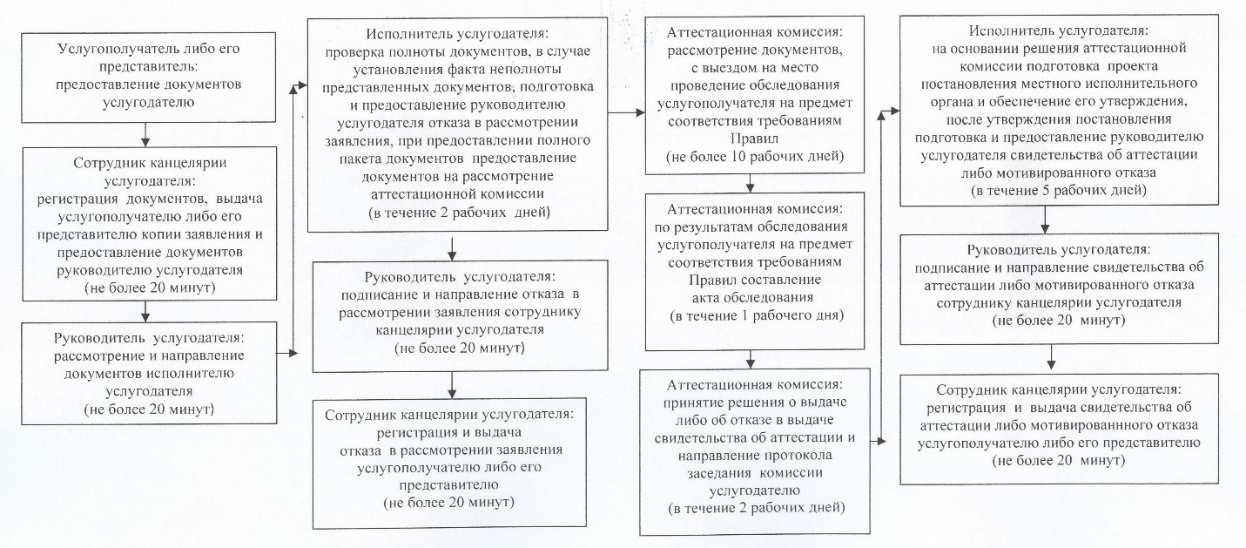

**При обращении услугополучателя либо его представителя в Государственную корпорацию**

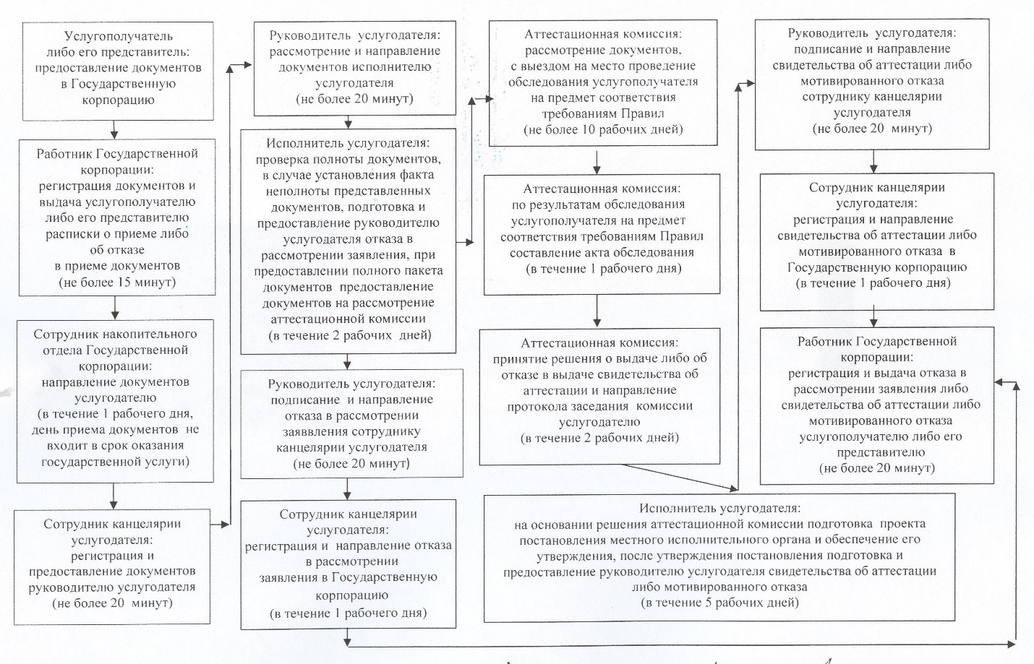

|  |  |
| --- | --- |
|  | Приложение 4 |
|  | к регламенту государственной услуги |
|  | "Аттестация производителей оригинальных, элитных семян, |
|  | семян первой, второй и третьей репродукций и реализаторов семян" |

**Диаграмма функционального взаимодействия информационных систем, задействованных в оказании государственной услуги, в графической форме**

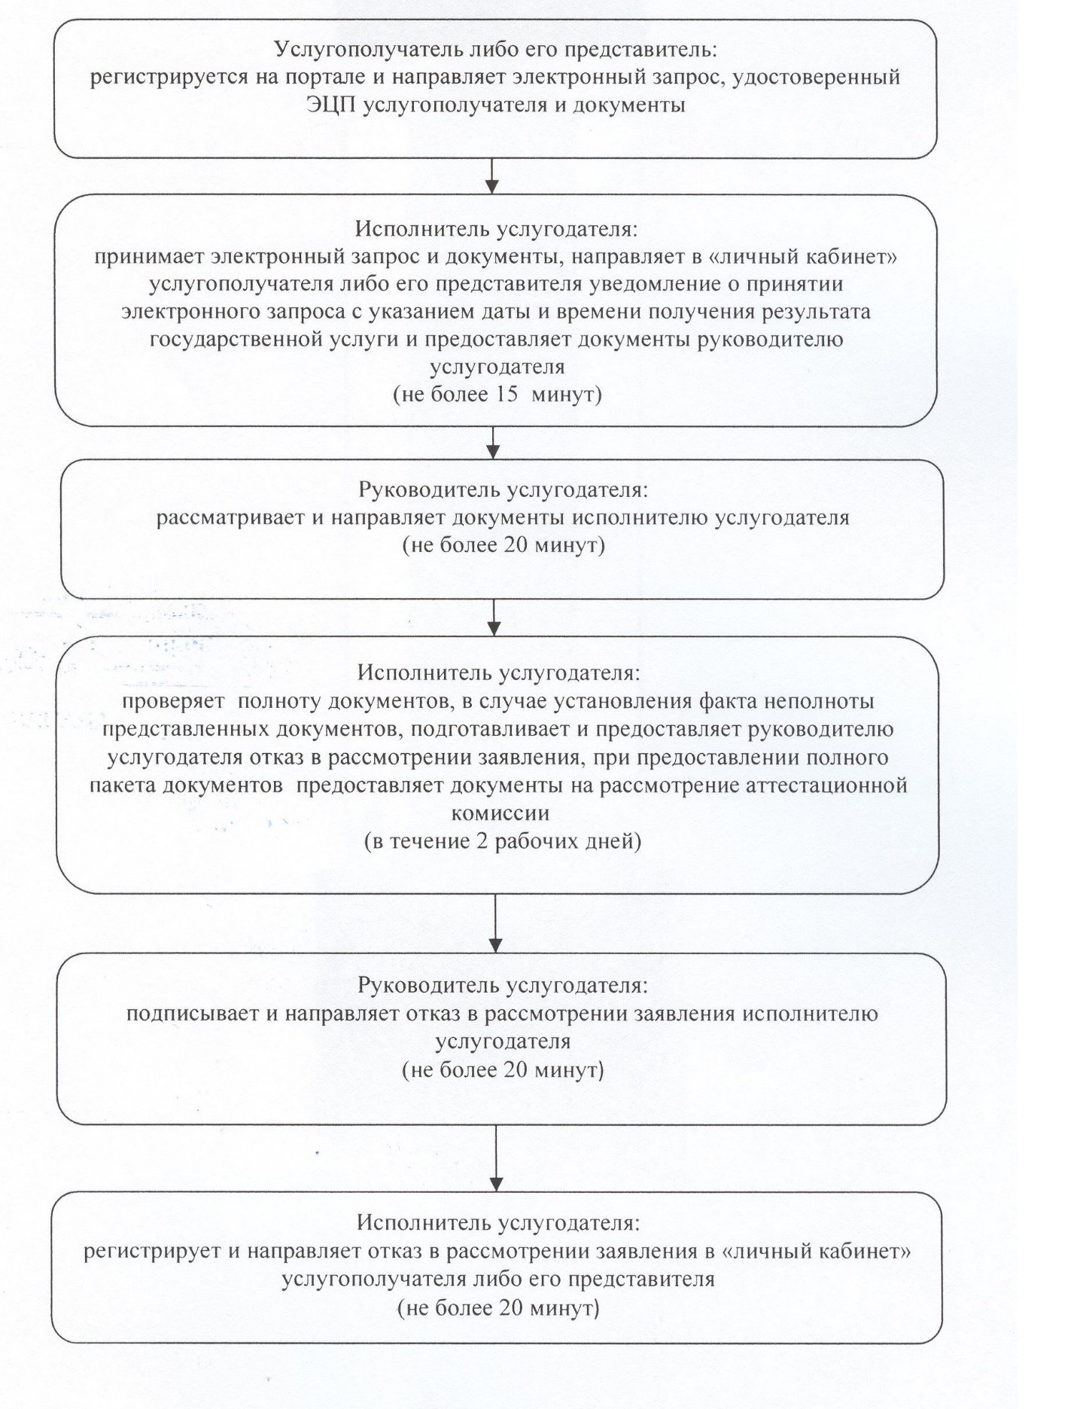

      продолжение диаграммы

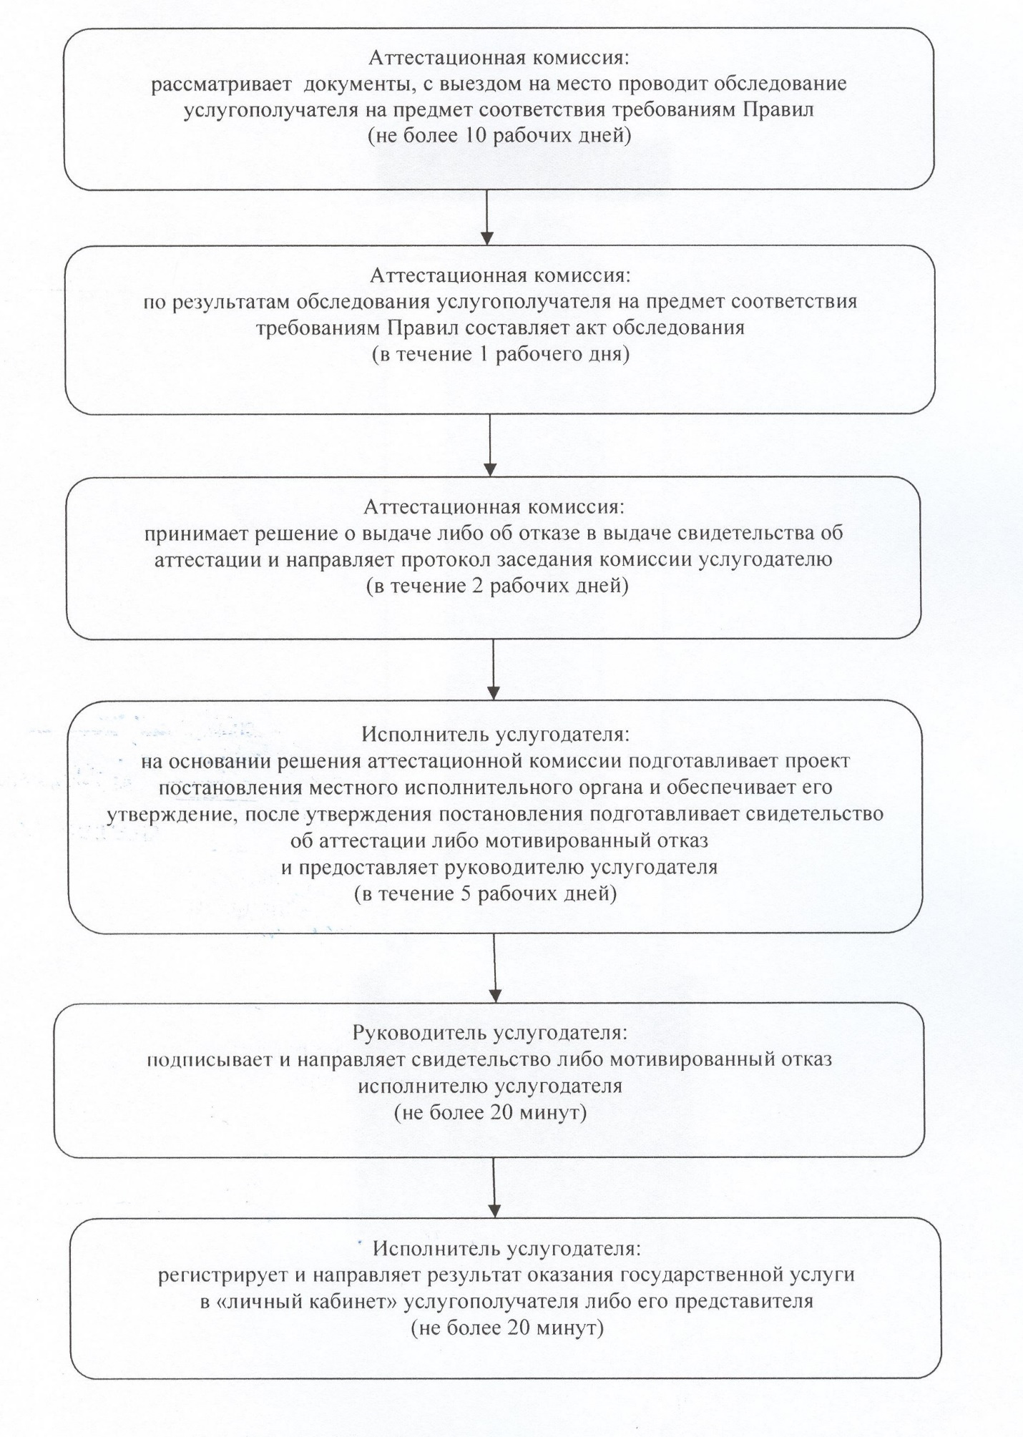

|  |  |
| --- | --- |
|  | Приложение 5 |
|  | к регламенту государственной услуги |
|  | "Аттестация производителей оригинальных, элитных семян, |
|  | семян первой, второй и третьей репродукций и реализаторов семян" |

**Справочник бизнес–процессов оказания государственной услуги**

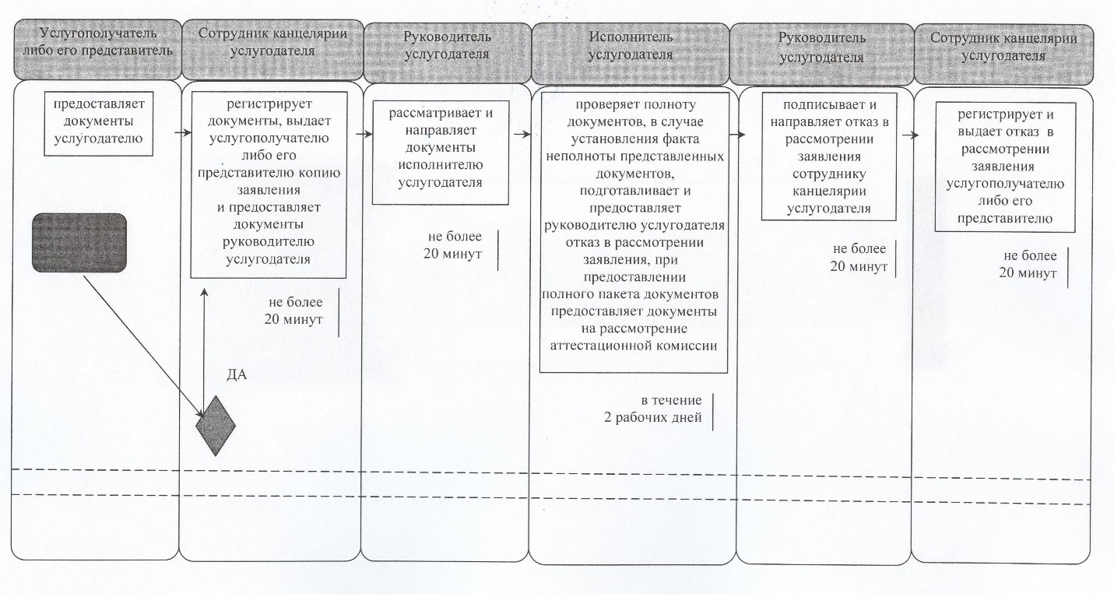

      продолжение таблицы

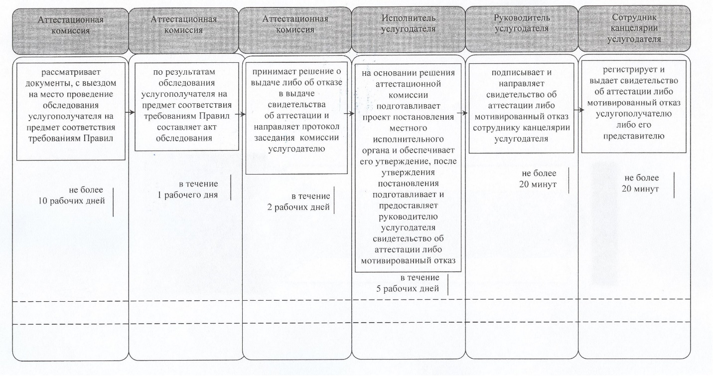

**При обращении услугополучателя либо его представителя в Государственную корпорацию**

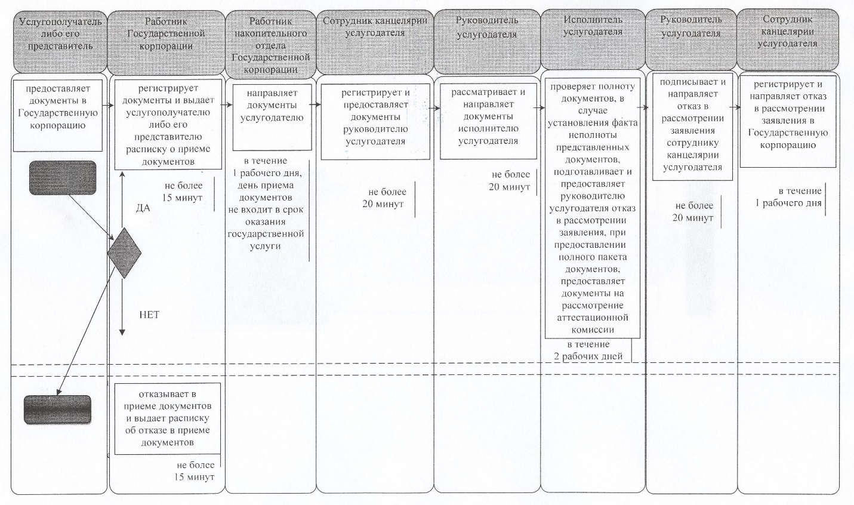

      продолжение справочника бизнес–процессов  
      продолжение таблицы

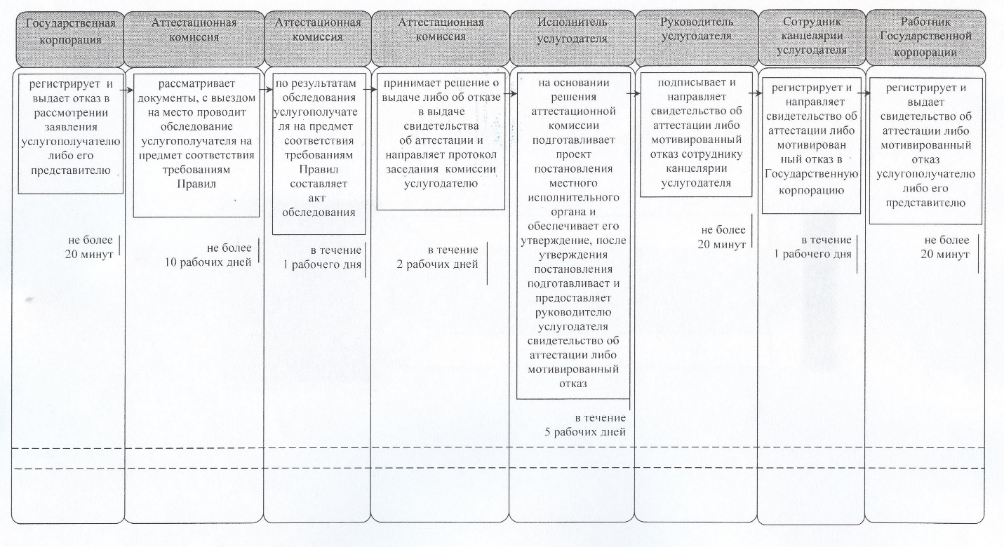

**Условные обозначения:**

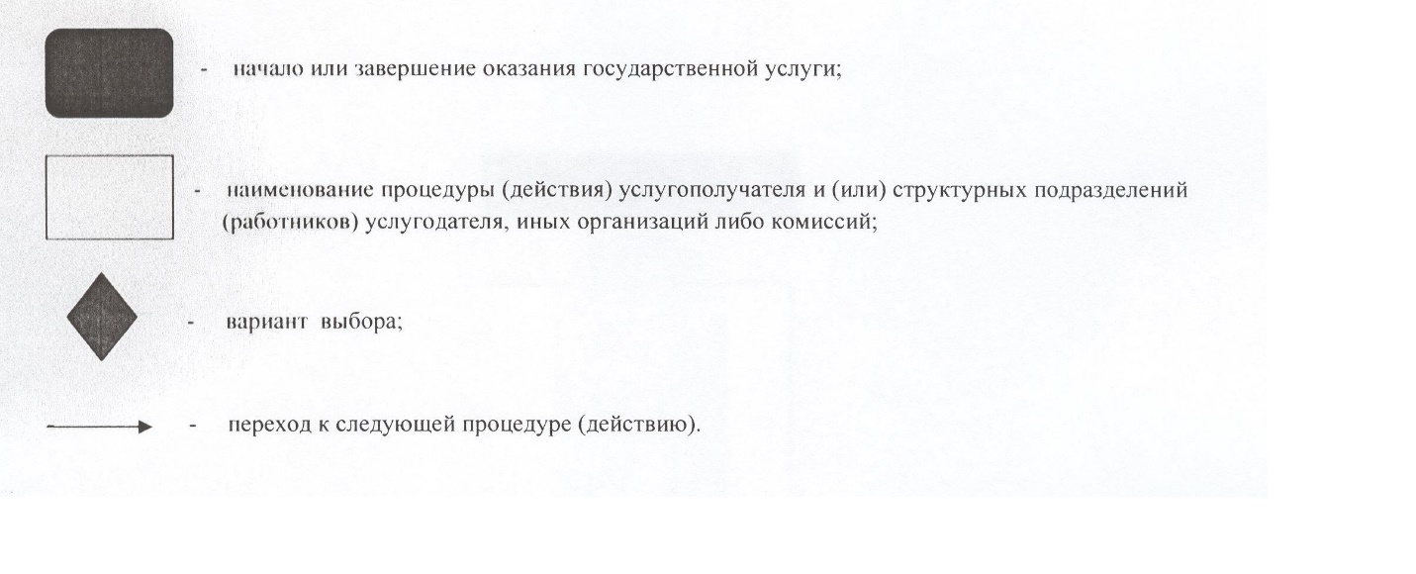

© 2012. РГП на ПХВ «Институт законодательства и правовой информации Республики Казахстан» Министерства юстиции Республики Казахстан